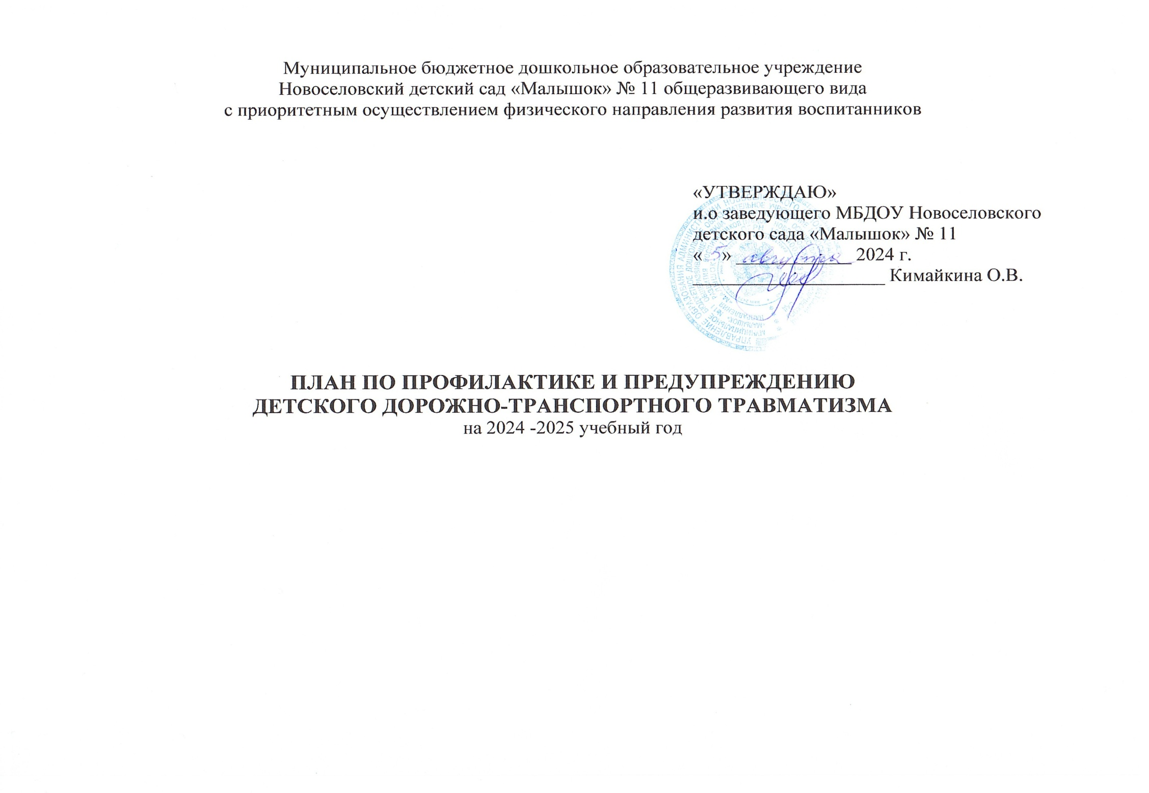

| Содержание работы | | Срок исполнения | Ответственный |
| --- | --- | --- | --- |
| Организация работы | | | |
| Помощь воспитателям в составлении планов работы по профилактике безопасного дорожного движения на год | | Сентябрь - октябрь | Старший воспитатель |
| Оформление уголков безопасности дорожного движения в группах | | Каждая декада | Воспитатели |
| Консультация для педагогов «Формирование у дошкольников сознательного отношения к вопросам личной безопасности окружающих» | | Декабрь 3-я  неделя  месяца | Представитель полиции |
| Методическая работа | | | |
| Оформление выставки в методическом кабинете | | Октябрь | Старший воспитатель |
| Пополнение методического кабинета и групп методической, детской литературой и наглядными пособиями | | В течение года | Старший воспитатель, воспита­тели групп |
| Контроль организации работы с детьми по теме «Дорожная азбука» | | 1 раз в квартал | Старший воспитатель |
| Обсуждение проблемы дорожно-транспортного травматизма в педагогическом совете | | Февраль | Заведующий |
| Подбор и систематизация игр по всем группам по теме «Правила дорожного движения» | | В течение года | Воспита­тели групп |
| Работа с детьми | |  |  |
| Целевые прогулки: младшая и средняя группы; старшая и подготовительная группы | | | | 1 раз в 2 мес. 1 раз в месяц | Воспитатели групп |
| Игры (подвижные, дидактические, сюжетно- ролевые, театрализованные) | | Ежемесячно | Воспитатели |
| Тематические вечера | | 1 раз в квартал | Музыкальный руководитель, воспитатели |
| Образовательная деятельность в группах:  познание и коммуникация; художественное  творчество. | | 1 раз в квартал | Воспитатели |
| Чтение художественной литературы: Т.И. Алиева «Ехали медведи», «Дорожная азбука», А. Иванов «Как неразлучные друзья дорогу переходили», С. Михалков «Моя улица», «Я еду через дорогу» и др. | | В течение года | Воспитатели |
| Чтение и заучивание стихотворений по тематике | | В течение года | Воспитатели |
| Загадывание детям загадок о дорожном движении | | В течение года | Воспитатели |
| Просмотр мультфильмов и диафильмов по тематике | | В течение года | Воспитатели |
| Работа с родителями | |  |  |
| Общее родительское собрание «Дорожная азбука» (с приглашением представителя ГИБДД) | | | | сентябрь | Воспитатели |
| Участие родителей в подготовке и проведении образовательной деятельности по правилам дорожного движения | 1 раз в квартал | | Воспитатели |
| Межведомственные связи |  | |  |
| Участие инспектора ГИБДД в проведении образовательной деятельности по правилам дорожного движения | | | | В течение года | Заведующий |
|  |  | |  |

Тематический контроль «Дорожная азбука»

Цель: Анализ системы работы по обучению детей правилам дорожного движения в разных видах деятельности (в режиме дня).

| Направление работы | Методика |
| --- | --- |
| Обследование знаний и умений детей | Беседы с детьми на предложенную тему.  Анализ деятельности детей в образовательной деятельности.  Анализ самостоятельной деятельности детей.  Анализ игровой деятельности. |
| Оценка профессиональных умений воспитателя | Анализ проведения воспитателями образовательной деятельности.  Анализ руководства сюжетно-ролевыми и дидактическими играми по теме.  Наблюдение за организацией целевых прогулок. Собеседование с воспитателями по программе. Анализ предметно-развивающей среды (компетентность воспитателя при ее создании). |
| Создание условий | Посещение групп.  Анализ предметно-развивающей деятельности с точки зрения ее содержания (наличие иллюстрированных материалов, создание уголков безопасности, наличие сюжетно-ролевых и дидактических игр по правилам дорожного движения). |
| Планирование работы | Проверка планирования образовательной деятельности, целевых прогулок, индивидуальной работы с детьми, работа в групповых зонах и уголках, игровой деятельности |
| Работа с родителями по данной проблеме | Анализ планов.  Анализ наглядной информации для родителей. |

Примерный перечень образовательной деятельности в группах

| Группа | Образовательная деятельность | | |
| --- | --- | --- | --- |
| Ознакомление сокружающим  и развитие речи  (1 раз в квартал) | Изобразительная  деятельность  (1 раз в квартал) | Конструирование  (1 раз в квартал) |
| Первая младшая | 1. Рассматривание игрушечного грузового автомобиля 2. Рассматривание автобуса (картинка) 3. Рассматривание картины «Улица города» | 1. Рисование «Зебра на дороге» 2. Лепка «Светофор» 3. Рисование «Светофор» | 1. «Дорожки» 2. «Вагончики» 3. «Машина» |
| Вторая младшая | 1. Рассматривание грузового автомобиля 2. Рассматривание картины «Улица города» 3. Сравнение автобуса и автомобиля (игрушки) 4. Заучивание стихотворения Я. Пишумова «Машины» 5. Заучивание отрывка из стихотворения А. Северного «Светофор» | 1. Рисование «Вагончики метро», «Светофор», «Колеса к вагончикам», «Наша улица» 2. Аппликация «Светофор», «Автобус» 3. Лепка «Светофор» (на силуэте), «Колеса большие и маленькие» | 1. «Дорожки» 2. «Ворота широкие и узкие» 3. «Улица» (дома и дороги) |
| Средняя | 1. Рассматривание пассажирского и грузового транспорта 2. Сравнение автобуса и троллейбуса 3. Беседа с рассматриванием иллюстраций «На чем ездят люди» 4. Беседа «Что я видел, когда шел в детский сад» 5. «Какие бывают машины?» (беседа) 6. Заучивание стихотворения Р. Фархади «Светофор» 7. Чтение рассказа   И. Серякова «Улица, где все спешат» | 1. Аппликация «Грузовая машина», «Автобус» 2. Рисование «Грузовая машина», «Машины на дороге» | 1. «Мост для транспорта» 2. «Трамвайчик» 3. «Автобус» (из бумаги) |

|  |  |  |  |
| --- | --- | --- | --- |
| Старшая | 1. Рассматривание картины «Улица города» 2. Беседа с решением проблемных ситуаций 3. «Школа пешеходных наук» (итоговое комплексное занятие) | 1. Рисование «Улица города», «Регулируемый перекресток»,«Дорожные знаки», «Автобус с флажками едет по улице» 2. Аппликация «На нашей улице», «Какие бывают грузовые автомобили», «Троллейбус» | 1. Мосты для разного вида транспорта» 2. «Светофор» (из бумаги) 3. «Улица города»   (из строитель­ного материала) |
| Подгото­витель­ная | 1. Рассказ воспитателя «Служебный транспорт» 2. Беседа по картине «Машины на мосту» 3. Беседа «На чем люди ездили и ездят» 4. Беседа «Улица города» 5. Чтение рассказа Н. Носова «Автомобиль» 6. Пересказ рассказа «Санки» 7. «Правила дорожного движения» (итоговое комплексное занятие) | 1. Рисование «Служебные машины», «Автобус и троллейбус», «Мы едем в автобусе по городу», «Нарисуй любой вид транспорта» 2. Аппликация «Транспорт) «Вырежи и наклей любой вид транспорта», «Автобу и троллейбус» 3. Коллективная работа «Улица, на которой стоит детский сад» (рисование и аппликация) | 1. «Наша улица» 2. «Грузовые машины» 3. «Станции метро» |

Примерная тематика целевых прогулок

Младшая группа:

* знакомство с улицей;
* наблюдение за работой светофора;
* наблюдение за транспортом;
* пешеходный переход.

Средняя группа:

* знакомство с улицей;
* наша улица;
* сравнение легкового и грузового автомобилей;
* наблюдение за светофором.

Старшая группа:

* улица;
* правила поведения на улице;
* наблюдение за транспортом;
* прогулка пешехода;
* переход;
* перекресток;
* наблюдение за работой светофора;
* наблюдение за работой инспектора ДПС ГИБДД;
* прогулка к автобусной остановке.

Подготовительная группа:

* улицы и перекрестки;
* правила дорожного движения;
* наблюдение за работой светофора;
* наблюдение за движением машин и работой водителя;
* наблюдение за работой инспектора ДПС ГИБДД;
* значение дорожных знаков;
* знакомство с местом остановки пассажирского транспорта;
* пешеходный переход (подземный и наземный);
* островок безопасности.